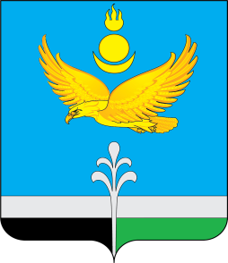

РОССИЙСКАЯ ФЕДЕРАЦИЯ
ИРКУТСКАЯ ОБЛАСТЬ
НУКУТСКИЙ РАЙОН

АДМИНИСТРАЦИЯ
МУНИЦИПАЛЬНОГО ОБРАЗОВАНИЯ «НУКУТСКИЙ РАЙОН»

РАСПОРЯЖЕНИЕ

2 мая 2024 № 139 п. Новонукутский

О завершении отопительного сезона 2023-2024 гг.

В связи с благоприятными погодными условиями, повышением среднесуточной температуры наружного воздуха до величины, позволяющей эксплуатацию муниципальных учреждений муниципального образования «Нукутский район» в летнем режиме:

- Завершить отопительный сезон 2023-2024 годов в муниципальных учреждениях с 15 мая 2024 года.
- Руководителям муниципальных учреждений:
  - Обеспечить безаварийную остановку электрических и угольных котлов с 15 мая 2024 года;
  - Одновременно с остановкой работы котельных провести проверку технического состояния оборудования и выполнить регламентированные работы в соответствии с требованиями Правил технической эксплуатации тепловых энергоустановок, утвержденными приказом Министерства энергетики Российской Федерации от 24.03.2003 № 115.
  - В срок до 30 мая 2024 года предоставить данные по остаткам угля в отдел по архитектуре, строительству и ЖКХ Администрации муниципального образования «Нукутский район».
- Опубликовать настоящее распоряжение в печатном издании «Официальный курьер» и разместить на официальном сайте муниципального образования «Нукутский район».
- Контроль за исполнением настоящего распоряжения оставляю за собой.

Мэр А.М. Платохонов

